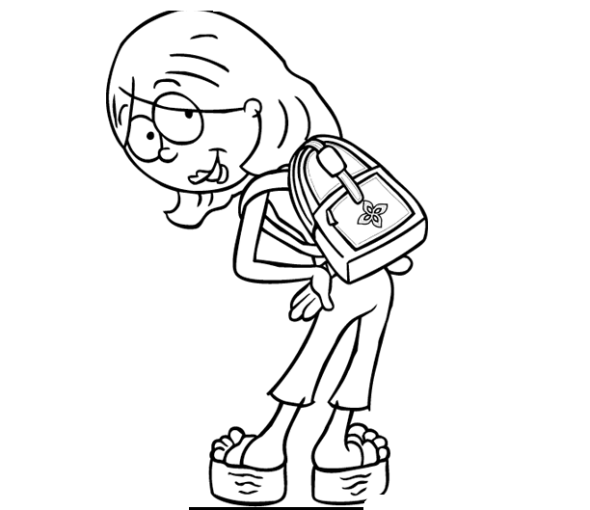

***http://le-stylo-de-vero.eklablog.com***

***http://le-stylo-de-vero.eklablog.com***

NOM : ............................ Prénom : ..................................

Cahier du jour n°

Classe de

M Année scolaire : 2015/2016

NOM : ............................ Prénom : ..................................

Cahier du jour n°

Classe de

M Année scolaire : 2015/2016